交通银行南开大学太平洋学子卡使用说明

亲爱的新同学：
欢迎您来到南开大学，开启人生新的篇章，为方便您在校期间的学习和生活，我们诚挚的提醒您妥善保管和使用随录取通知书发放的交通银行南开大学太平洋学子IC卡（以下简称“学子卡”）。下面我们将告知您如何完善账户信息，请您务必仔细阅读。
一、学子卡激活
为了保障您的权益和用卡安全，此卡必须激活后方能使用。您可持本人有效身份证件和学子卡，至全国各地交通银行任一网点办理卡片激活并设置交易密码；如果您所在城市没有交通银行营业网点，可在开学报到时在校内由交通银行工作人员为您现场激活学子卡。
收到学子卡后您可以先注册手机银行，并在手机银行上进行身份认证，身份认证通过后，该卡可以办理资金转入，以及余额查询。
二、手机银行注册
在银行网点将学子卡激活后，可以进行手机银行注册。
步骤一：扫描下方二维码下载交通银行手机银行。
步骤二：点击首页左上角“登陆/注册”，进入登陆界面后点击右上角“注册”，进入注册界面。
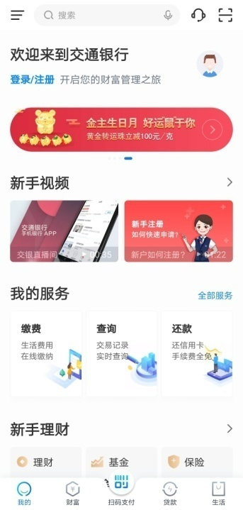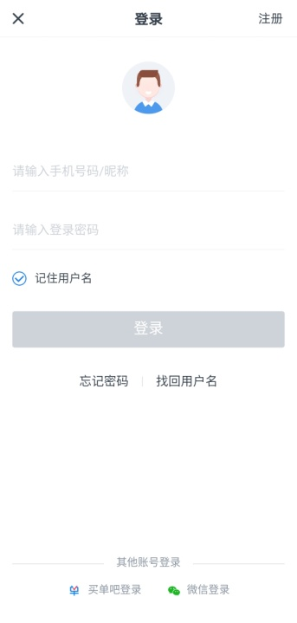
步骤三：在注册信息验证页面输入手机号，点击获取动态码按钮，输入正确的短信密码后点击“同意协议并下一步”按钮，进入密码设置页面。在密码设置页面设置好登录密码（请注意“登录密码”与“确认密码”保持一致），点击“注册”按钮，注册成功。
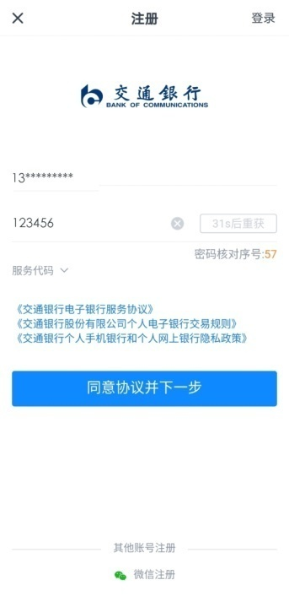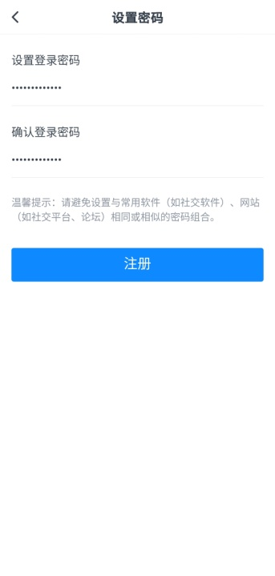
三、身份认证
步骤一：点击注册成功页面中的“添加银行卡”按钮，点击“添加已有银行卡”，按照提示，输入您的卡号按流程操作绑定您的学子卡。
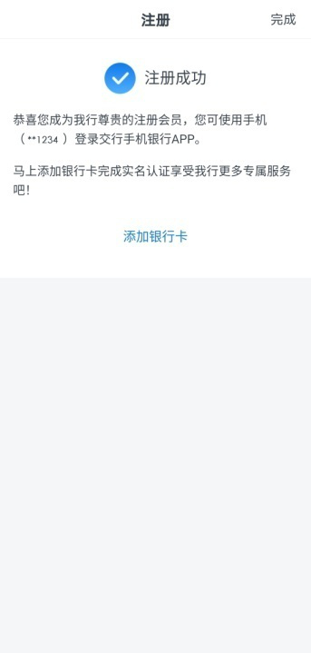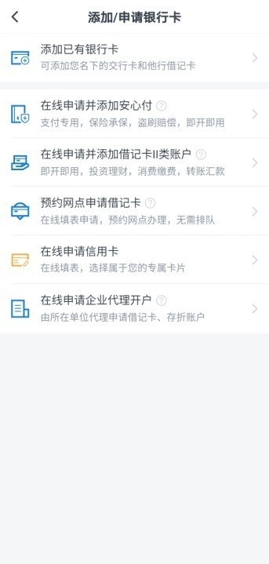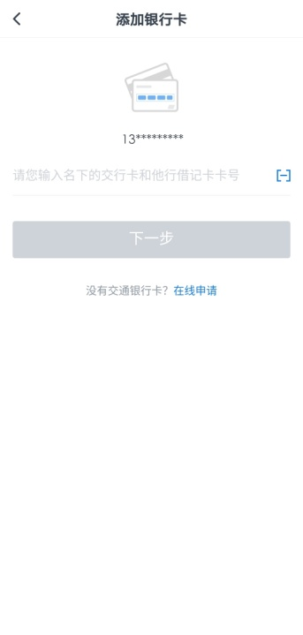
步骤二：输入卡号后点击下一步进入补录信息页面，扫描您的身份证正反面后点击下一步，确认系统的返显信息，请根据真实情况修改、核对并提交您的个人信息（身份证号码不能修改）。如确认信息全部正确，也可以直接提交。
修改要素包括：证件到期日、性别、国籍、中国税收居民、职业（在职选择学生）、常用手机号/经常居住地电话、经常居住地地址/家庭地址/单位地址（天津市常住，请填写学校地址）和邮编信息。

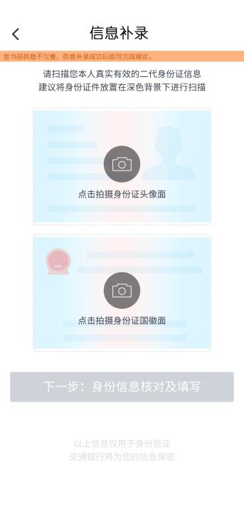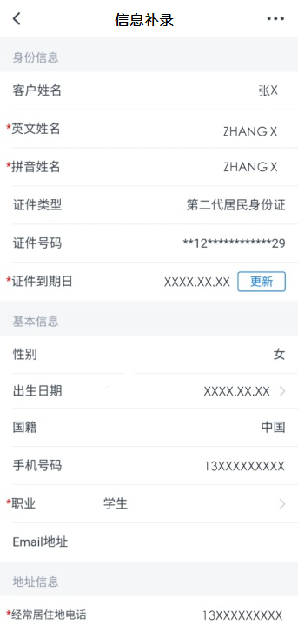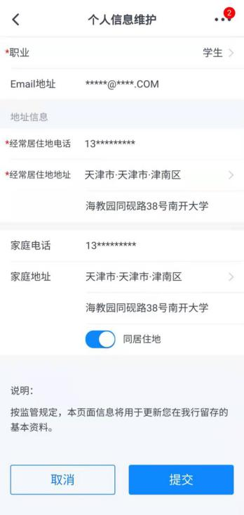
步骤三：信息修改核对完成且系统返回成功后，即为身份认证通过，此时您的卡片为待激活状态，可通过在手机银行内搜索“银行卡管理”查看余额。
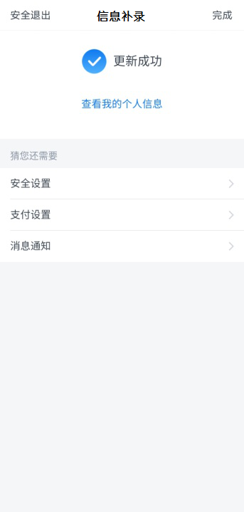
四、重要提示
（一）硕士研究生新生
1、如果您之前已经在交通银行办理过借记卡，或者开立过其他Ⅰ类结算账户，根据监管要求，您收到的学子卡是交通银行Ⅱ类账户借记卡。
Ⅱ类账户借记卡主要具备的金融功能包括转账汇款、消费缴费、投资理财等，但转账汇款、消费缴费须遵循限额规定。您向本账户转入资金、转出资金（包括消费、扣缴学费等）所遵循的限额均为每日累计1万元，每年累计20万元。
为了保证顺利缴纳学宿费、发放奖助学金，您可以延续使用已有的Ⅰ类交通银行卡，此次发放的学子卡激活后暂作为Ⅱ类卡使用，或办理销卡。延续使用之前已有的Ⅰ类交通银行卡的同学，入学后需要持一卡通和Ⅰ类交通银行卡到校内圈存机上办理重新绑定卡的业务，具体操作方法为：在圈存机上选择转账业务-解绑-重新绑定。进行完上述操作后，在学期间，学校将通过此卡发放各类补助、津贴、奖学金、医疗保险理赔费等。
2、如果您之前没有在交通银行办理过借记卡，您收到的学子卡是交通银行Ⅰ类账户借记卡。您可以使用此卡缴纳学费，入学后无需自行在圈存机上办理重新绑定卡的业务。
3、如果您忘记了之前是否在交通银行办理过借记卡，可以持本人有效身份证件和学子卡，至全国各地交通银行任一网点办理卡片激活手续时询问此卡是Ⅰ类账户还是Ⅱ类账户。
（二）博士研究生新生
1、如果您之前已经在交通银行办理过借记卡，或者开立过其他Ⅰ类结算账户，根据监管要求，无法再为您办理交通银行Ⅰ类账户借记卡。因此，学校不再统一办理太平洋学子卡，您可延续使用原有的Ⅰ类交通银行卡。入学后您需要持一卡通和Ⅰ类账户交通银行借记卡到校内圈存机上办理重新绑定卡的业务，具体操作方法为：在圈存机上选择转账业务-解绑-重新绑定。
2、如果您之前没有在交通银行办理过借记卡，我们已为您办理了学子卡（该卡为交通银行Ⅰ类账户借记卡），您可以使用此卡缴纳学费，入学后无需自行在圈存机上办理重新绑定卡的业务。
五、业务咨询
①交通银行天津南开大学支行
地址：天津市南开区南开大学八里台校区北村25号楼底商
电话：022-23503284/23503285
②交通银行天津南开大学海河教育园校区支行
地址：天津市津南区同砚路38号南开大学海河教育园校区理科商业街1-101
电话：022-59185036/59185037

为了方便您及时了解我行借记卡最新用卡资讯，请您扫描下方二维码，关注“交通银行天津市分行”微银行。

祝您生活愉快，身体健康，学业顺利！

